Order Automation Rapor

Amaç: Esas amaç müşterinin hızlı, sade anlaşılır bir şekilde sipariş vermesini sağlamaktır. Sisteme ürün ekleme-çıkarma, ürün güncelleme, adres güncelleme gibi özellikleri ve daha sonra eklenebilecek özellikleri admin kısmında barındırmayı hedefler.

Projenin Kapsamı: Müşteri siparişi, sipariş iptali, sipariş adresi güncelleme, ürün ekleme, ürün çıkarma, ürün güncelleme gibi birçok özellik barındırır.

UML Diyagramı:

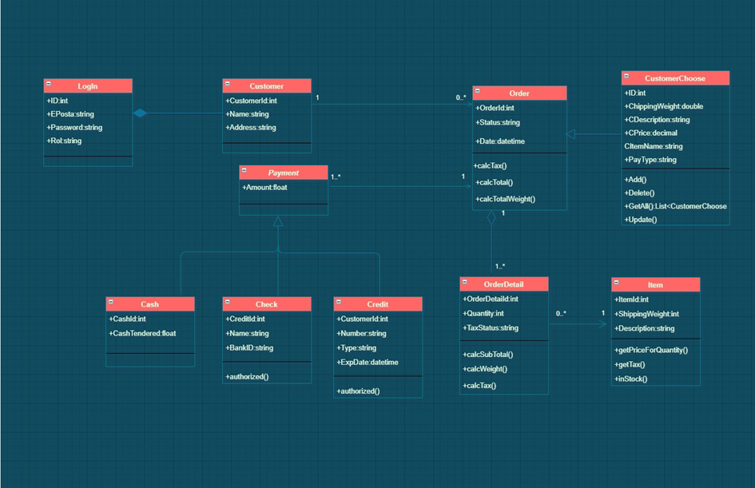

Ekran Görüntüleri:

1-Kayıt Ol Ekranı

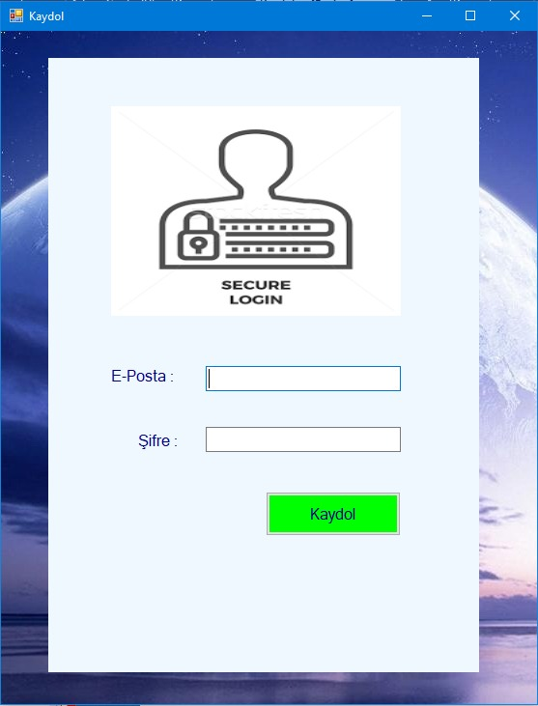

2-Giriş Ekranı

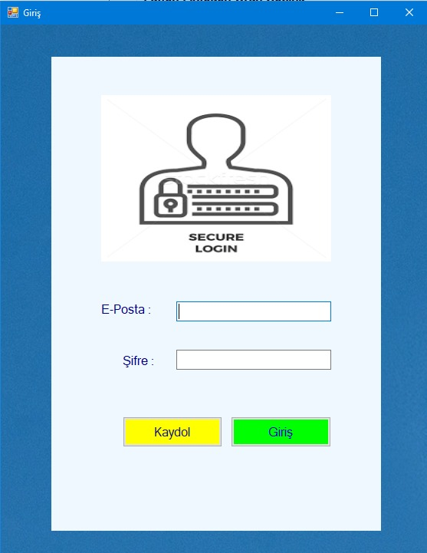

3-Admin Ekranı

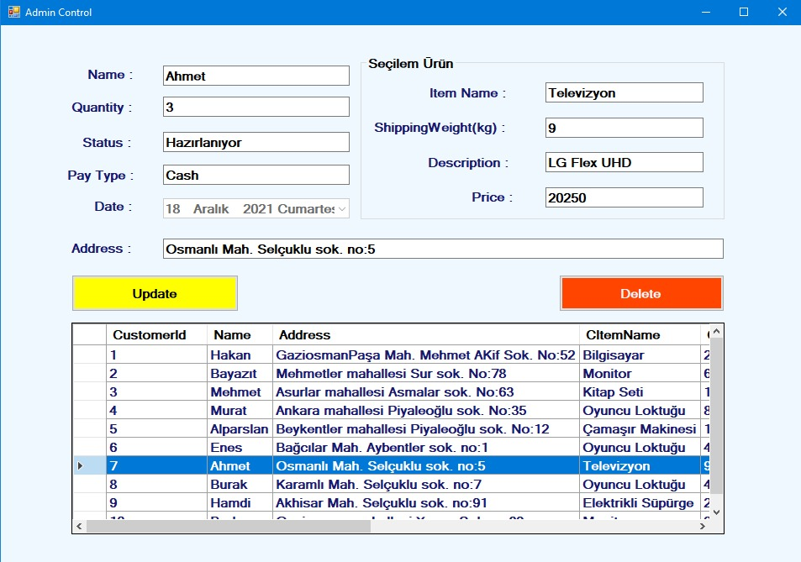

4-Müşteri Ekranı

